Hay que tener paciencia

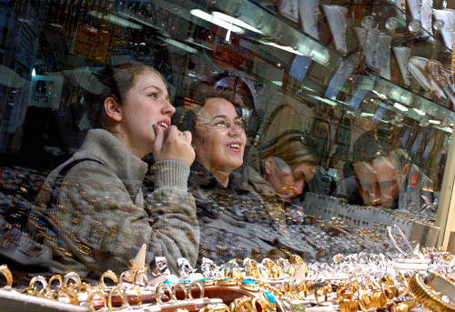

En Friburgo hay una joyería hermosa y selecta en una de las calles céntricas de la ciudad. Se cuenta que en un tiempo perteneció a un joyero que solía ser muy impaciente y seco en las ventas y se arruinó por falta de tacto y serenidad con sus clientes. Aunque las joyas eran buenas, el joyero no lo era.

En cierta ocasión se detuvieron dos señoras aparentemente distinguidas, mirando y remirando las piezas expuestas detrás del cristal, las cuales por cierto era de buena calidad y dignas de una emperatriz. Las dos señoras miraban y comentaban, pero no se decidían a entrar en el establecimiento.

El joyero desde dentro las observaba impaciente, hasta que al cabo de un buen tiempo no pudo más y salió a la puerta, diciendo: “Señoras, si no se deciden, siento decirlas que me van a desgastar las hermosas joyas que tengo en el escaparate.”

Las señoras, un tanto desconcertadas e incómodas por la falta de delicadeza y respeto del joyero, se marcharon apresuradas hacia otra calle en la que había una joyería humilde. En ella parece que entraron y adquirieron algunos regalos o adornos, aunque este dato nunca se supo.

Lo que sí supo es que el joyero, a las pocas horas, vio entrar a un emisario con el uniforme de la Casa imperial austriaca, el cual traía un aviso para el joyero, escrito a mano. En él se leía: “Ruego al señor propietario de este establecimiento indique a mi servidor cuánto debo abonarle por haber desgastado las joyas de su escaparate, por mirarlas durante un rato largo. Lo que crea justo e indique, este señor que lleva el aviso se lo abonará de inmediato”. Firmado Su Alteza Imperial

Spirago. El catecismo en ejemplos

